修复遥控器掉线重启后云台无力的情况。

发现在bad yaw car转到其他模式后，会突然转向。于是，增加一个转换过程。

//发现在bad yaw car转到其他模式后，云台会突然转向。这是因为云台没有到程序希望的位置于是，增加一个转换过程。

    // 当上一次模式和这一次模式不同时，将希望的角度设置为当前角度。

    static enum RobotState_e lastMode=RobotState_e_Powerless;   //初始化为无力

    if(lastMode!=(*robotMode))

        gimbalYawCtrl.wantedAbsoluteAngle=gimbalYawCtrl.nowAbsoluteAngle;

    lastMode=*robotMode;

好了，来融合底盘控制模式了。根据预先设计的四种模式来计算速度。

使用之前改装的canMotor文件替代can_receive文件

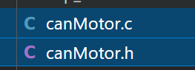

修改包含文件，顺利编译通过。

测试，云台正常运动，但是掉线检测函数无法检测到底盘电机。这是因为我们的canMotor只用了最少的功能。现在需要添加离线检测。

Can回调函数里，增加

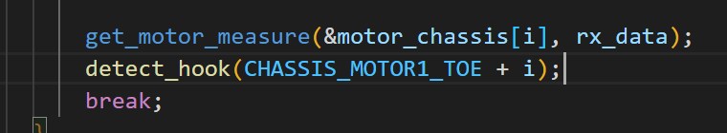

再做一番设计和编写，小陀螺也完成了。

但是这个准小陀螺速度是恒定的，且边缘会突变，电机可能受不了。因此，未来可以加上变速，以及在边缘的速度缓慢降为0而后升高。